Laporan Dokumentasi Sistem Toko Roti Kashipanya

1. Modul Admin (Admin Experience)
- Dashboard Utama
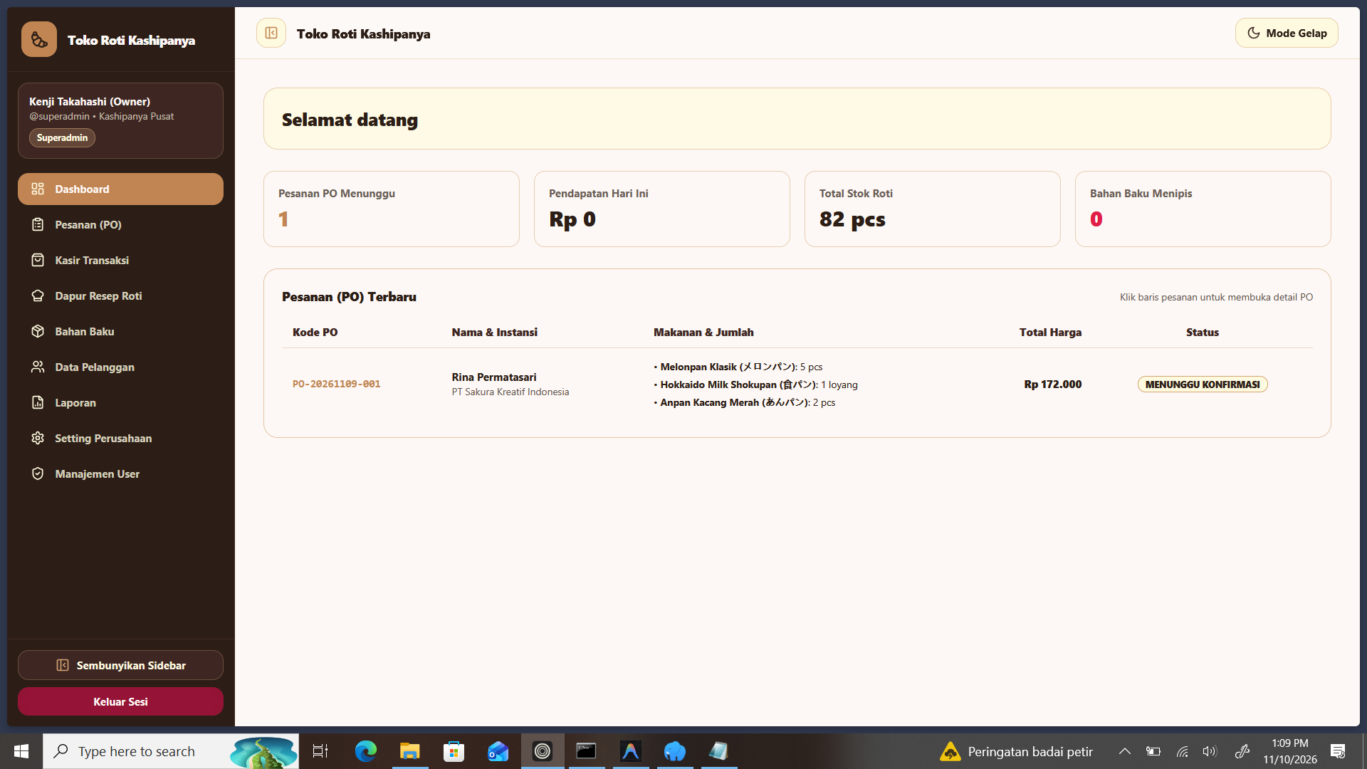
  - Menampilkan ringkasan metrik penting harian: jumlah pesanan PO menunggu, pendapatan hari ini, total stok roti, dan notifikasi bahan baku menipis.
  - Menyajikan tabel pesanan PO terbaru yang memuat informasi kode PO, nama dan instansi pemesan, rincian makanan, total harga, serta status konfirmasi.
- Manajemen Pesanan (PO)
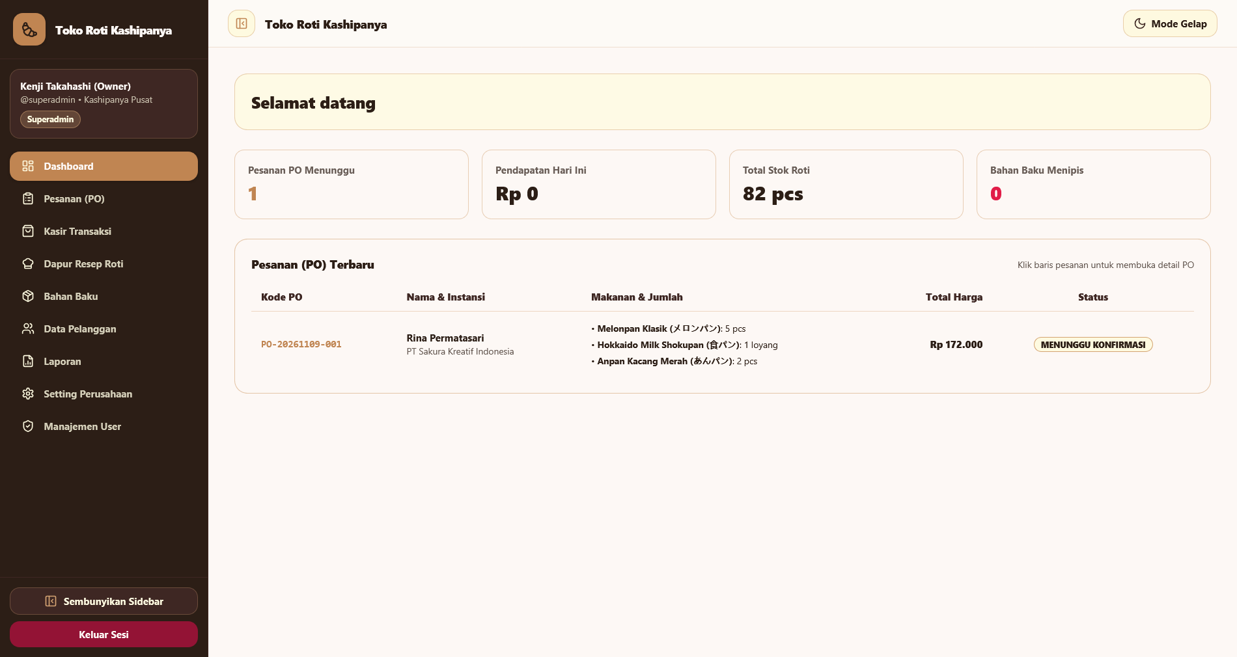
  - Memuat daftar keseluruhan pre-order dari pelanggan.
  - Menyediakan tombol aksi cepat pada setiap baris pesanan untuk melihat Detail, melakukan Edit, mencetak Nota, atau Menghapus pesanan.
- Kasir Transaksi (Point of Sales)
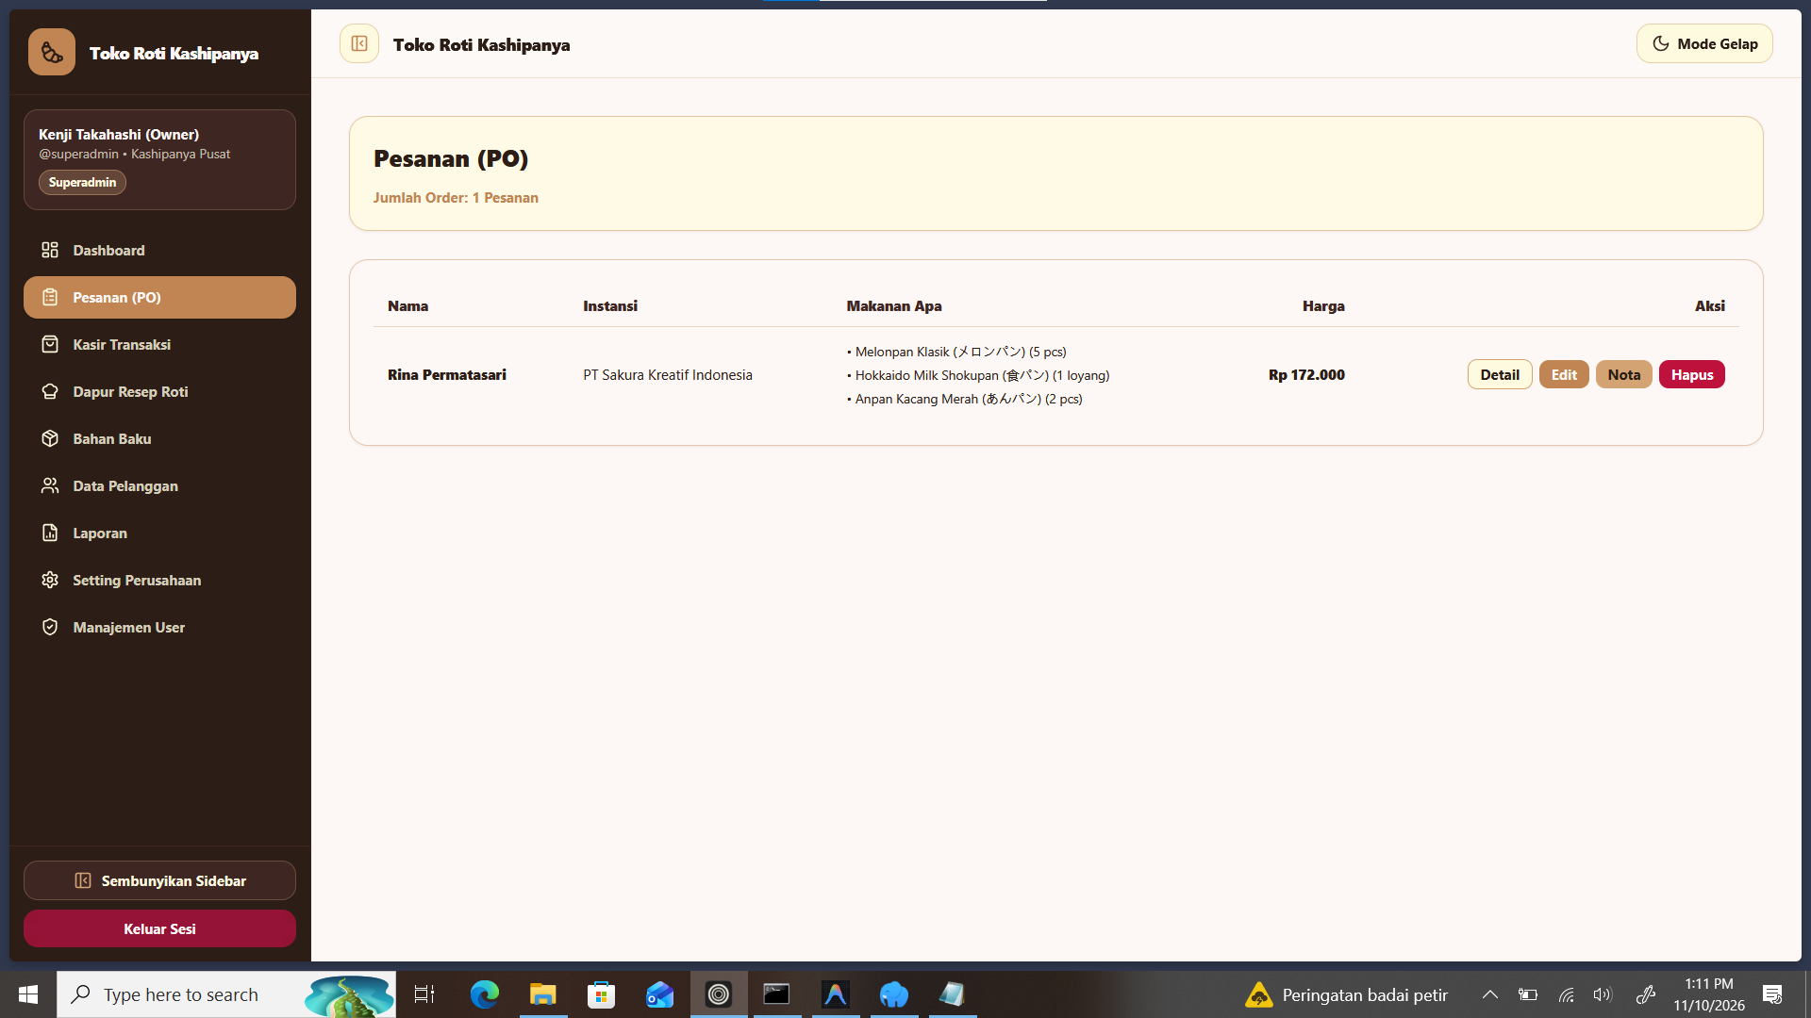
  - Menampilkan katalog roti yang tersedia beserta stok dan harga.
  - Menyediakan keranjang transaksi interaktif di sisi kanan layar.
  - Mendukung pencarian nama pelanggan terdaftar maupun penambahan pelanggan baru.
  - Mengakomodasi tiga metode pembayaran: Uang Tunai, QRIS, dan Kartu.
  - Terdapat tautan pintas menuju halaman Beli Bahan Baku.
- Dapur Resep Roti
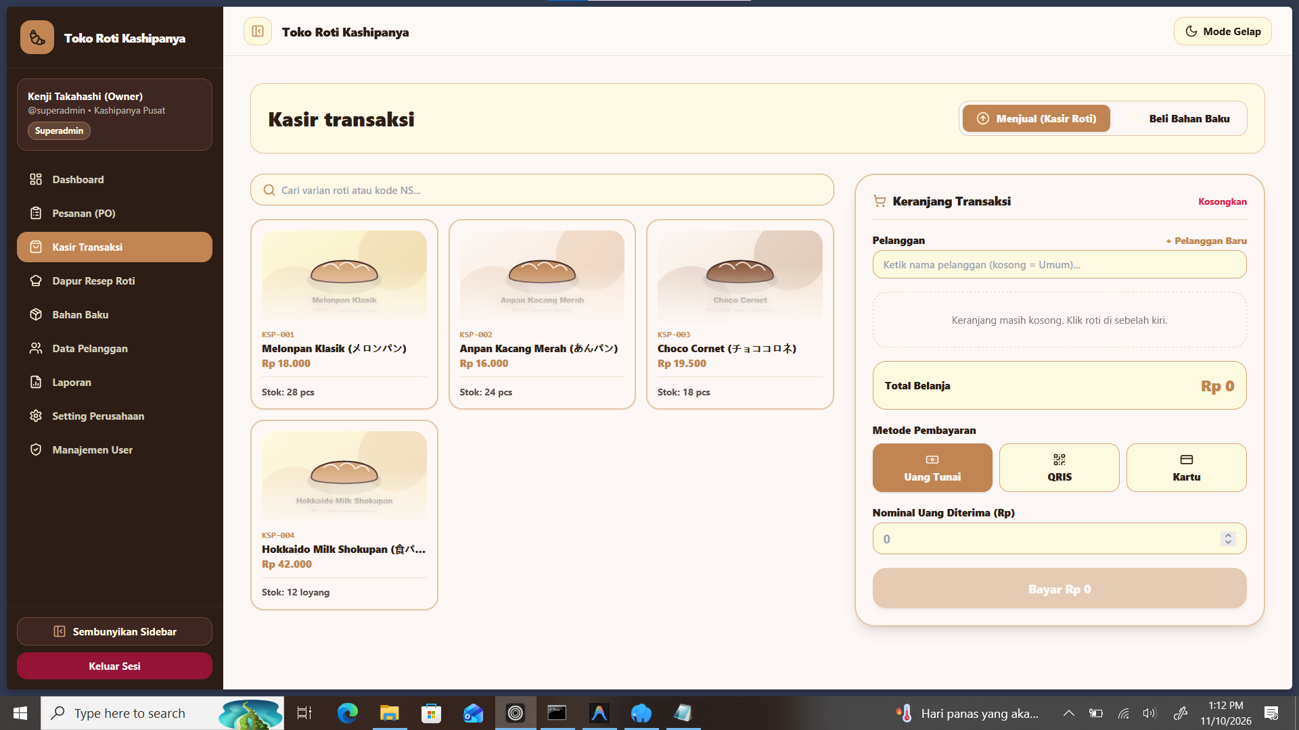
  - Menampilkan daftar produk roti lengkap dengan estimasi waktu pembuatan.
  - Merinci takaran kebutuhan bahan baku untuk setiap satu satuan produksi (pcs atau loyang).
  - Memiliki fungsi eksekusi produksi melalui tombol Buat Roti yang akan memotong stok bahan baku dan menambah stok roti jadi.
- Gudang Bahan Baku
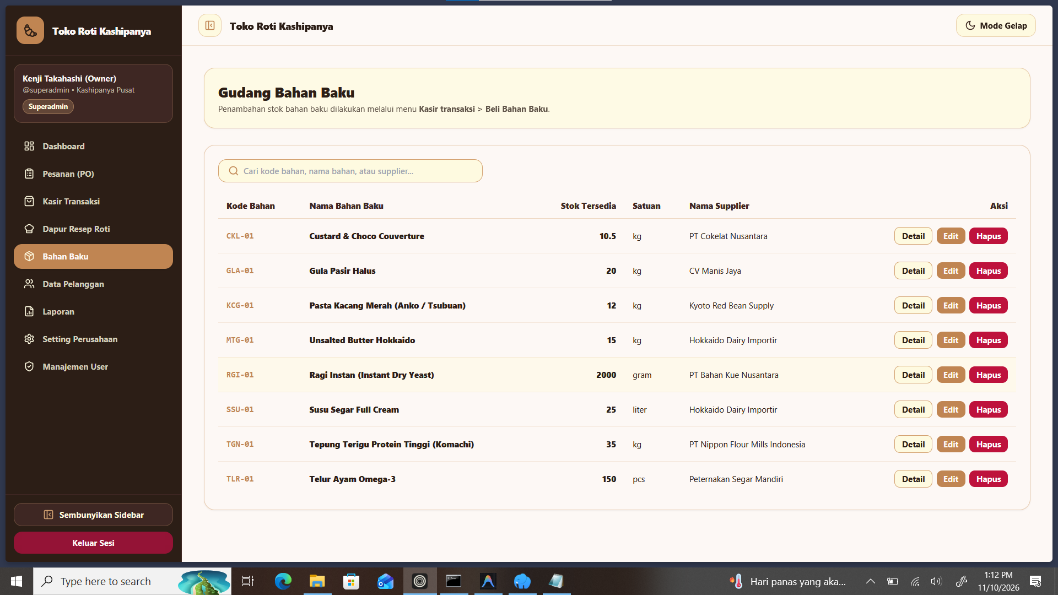
  - Menyajikan tabel inventaris bahan baku dengan kolom kode bahan, nama bahan baku, stok tersedia, satuan, dan nama supplier.
  - Menyediakan fungsi kelola data melalui opsi Detail, Edit, dan Hapus pada masing-masing item inventaris.
- Laporan Penjualan & Produksi
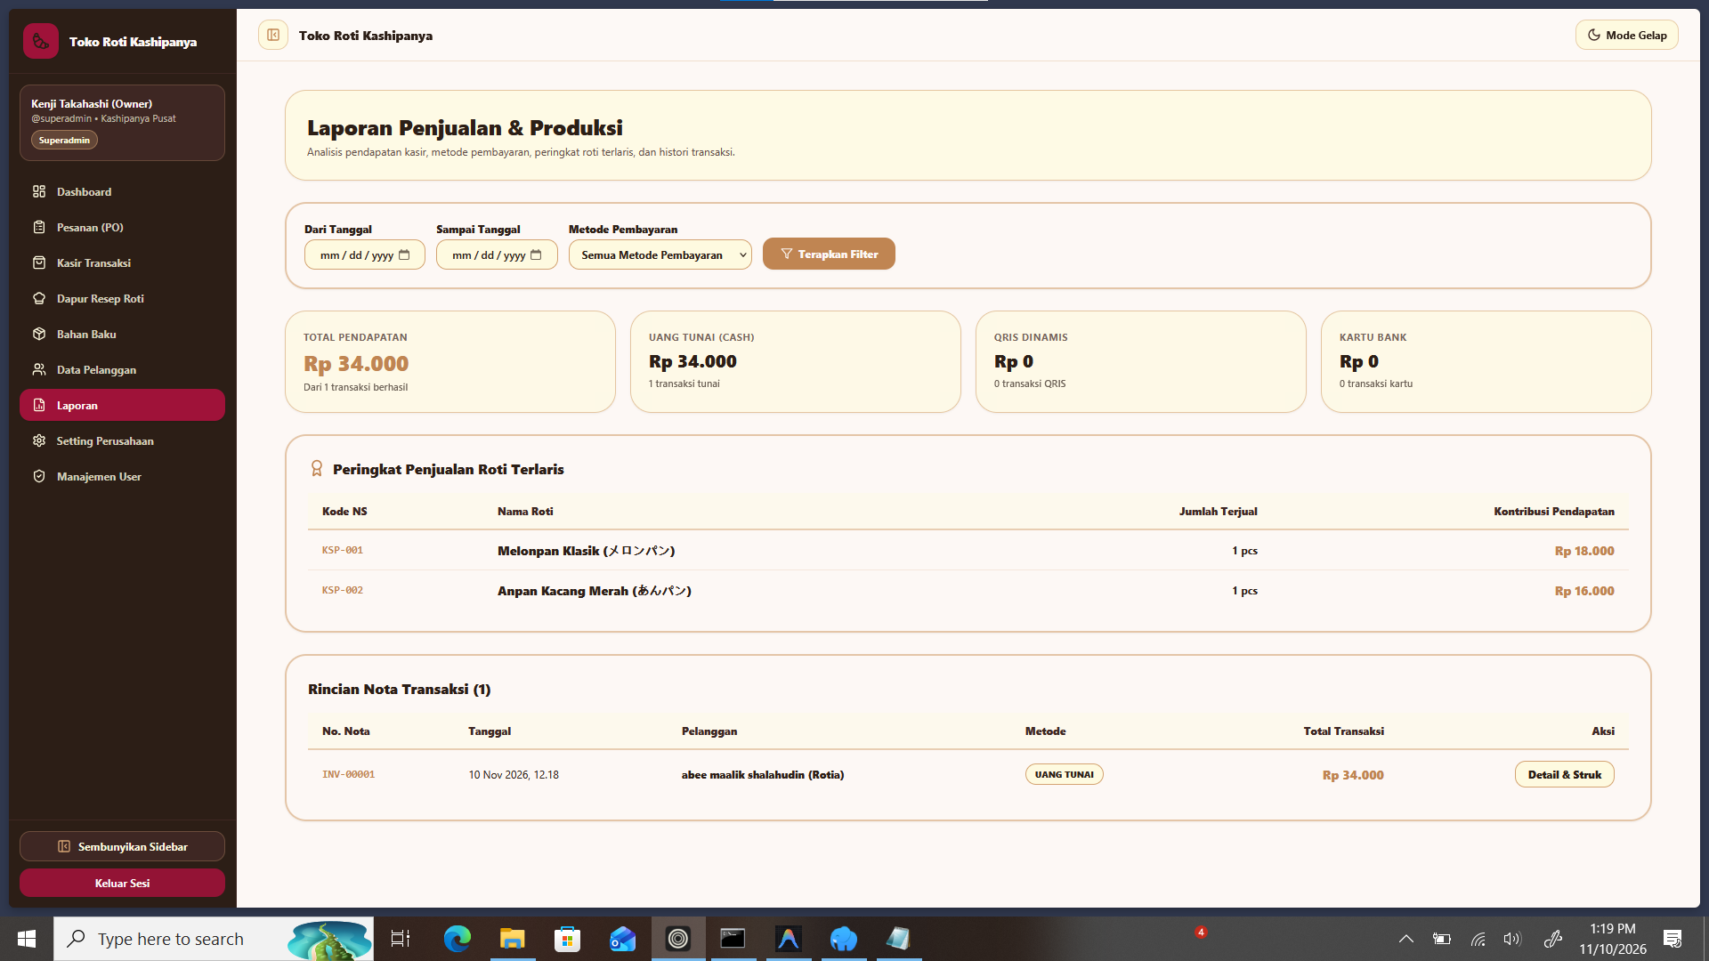
  - Menyediakan panel filter berdasarkan rentang tanggal dan metode pembayaran.
  - Menampilkan rekapitulasi total pendapatan yang dirinci berdasarkan jenis pembayaran (Tunai, QRIS, Kartu).
  - Menyajikan tabel peringkat penjualan roti terlaris beserta kontribusi pendapatannya.
  - Memuat log rincian nota transaksi lengkap dengan nomor invoice, tanggal, nama pelanggan, dan total transaksi.

2. Modul Pelanggan (User Experience)
- Etalase Toko Roti
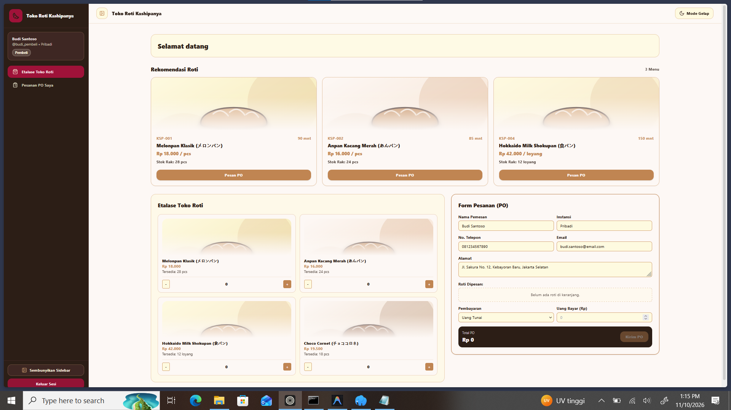
  - Menyajikan halaman utama yang berisi Rekomendasi Roti dan Etalase Toko Roti untuk melihat seluruh katalog.
  - Menyediakan integrasi langsung dengan Form Pesanan (PO) di sisi kanan layar.
  - Formulir mencakup pengisian nama pemesan, instansi, kontak telepon dan email, alamat lengkap, daftar roti yang dipesan dari keranjang, serta pilihan metode pembayaran.
- Pesanan PO Saya
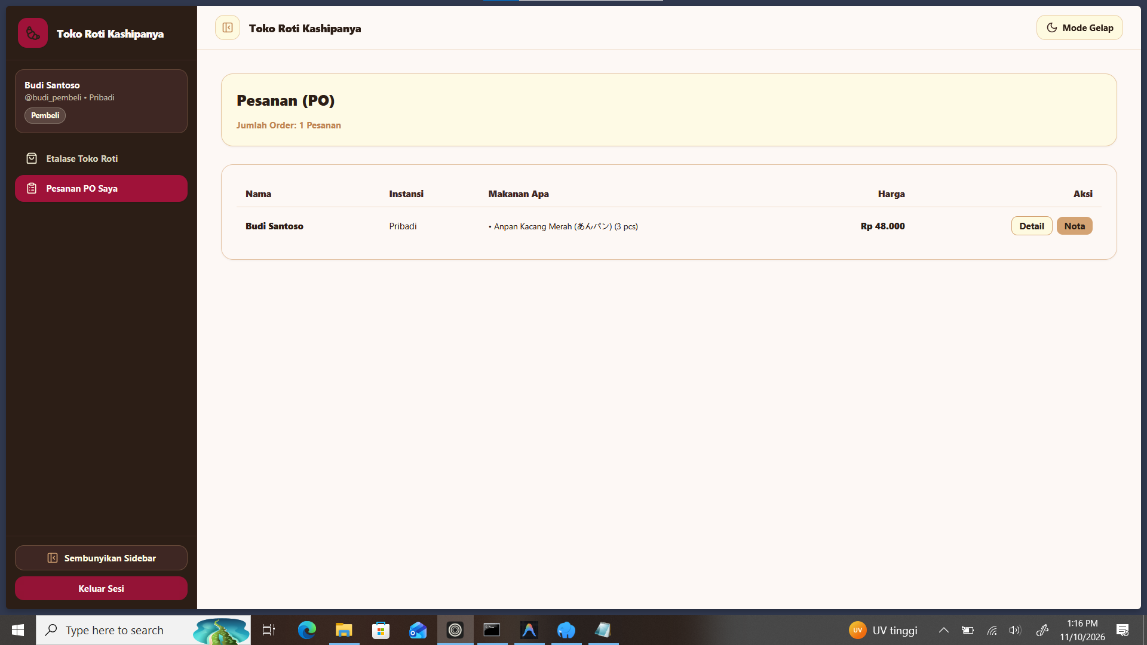
  - Halaman riwayat transaksi khusus pelanggan untuk melacak status pesanan.
  - Menampilkan daftar pesanan dengan rincian nama, instansi, rincian makanan, harga, serta tombol untuk melihat Detail pesanan atau mencetak Nota secara mandiri.

